עזר לצבי

כותרות

ברכות – נפל מידו

שלחן ערוך אורח חיים רו:ו
נטל בידו פרי לאוכלו ובירך עליו, ונפל מידו ונאבד או נמאס, צריך לחזור ולברך אע"פ שהיה מאותו מין לפניו יותר כשברך על הראשון. הגה: רק שלא היה עליו דעתו לאוכלו (הגהות מיימוני פ"ד וכל בו ואבודרהם ותשובת מהרי"ל סי' צ"ב)...

ברכות – נתינת מאכל לבהמתו

ברכות מ.

מגן אברהם קסז:יח
מאכיל לבהמה. הוי צרכי סעודה דאסור לטעום קודם שיתן לבהמתו, (גמרא) אבל לשתות אדם קודם כדאשכחן ברבק' שאמר' שתה וגם גמליך אשקה (ס"ח):

שבת – קידוש והבדלה – טעימת יין

ברכות נא:

שלחן ערוך אורח חיים רעא:יד
אם לא טעם המקדש, וטעם אחד מהמסובין כמלא לוגמיו (פי' מלא פיו), יצא; ואין שתיית שנים מצטרפת למלא לוגמיו, ומ"מ מצוה מן המובחר שיטעמו כולם. וי"א דכיון שבין כולם טעמו כמלא לוגמיו יצאו, דשתיית כולם מצטרפת לכשיעור. והגאונים סוברים שאם לא טעם המקדש לא יצא, וראוי לחוש לדבריהם; ודוקא בקידוש, אבל בשאר דברים הטעונים כוס מודים הגאונים דסגי בטעימת אחר.

העמק שאלה שאילתא נד אות ד
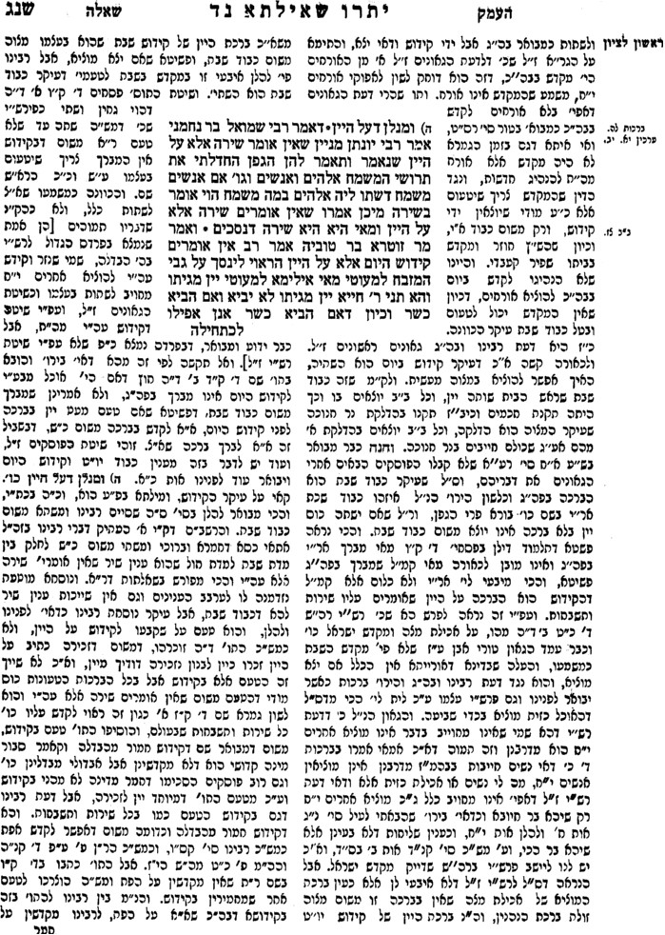

תשובות והנהגות כרך א סימן רסד
שאלה: נשאלתי על המנהג לקדש אחר התפלה למזונות ואחר כך בבית שוב, ואם כל השומעין חייבין לטעום מן היין ביום
...ודעת מרן הגאון מבריסק זצ"ל שבקידוש היום כל אחד חייב לטעום מדינא מכוס של קידוש. הבאתי דבריו בסוף הגדה של פסח, ויסוד דבריו שביום המצוה היא רק בגדר ברכת הנהנין דהיינו בורא פרי הגפן, ולא שייך להתקיים אם אין טועמין כלל, וכן מבואר בריטב"א ובמרדכי בפ' ערבי פסחים ק"ה, אמנם בר"ן פרק ערבי פסחים מפורש שזהו בגדר שירה על היין, ואם כן יוצאין בלי טעימה בגדר שירה ולא כברכת נהנין, וכן מפורש ב"העמק שאלה" שיוצאין אף שלא טעמו, וכן בתוס' פסחים ק"ה ד"ה באין מפורש שיוצאין בקידוש ביום בלי שתיה, וכן דעת הרבינו ירוחם הובא בב"י סי' רע"ג וכן פסק ברמ"א ר"ס רע"ג שמוציא בקידוש היום אף שיצא אע"פ שבברכת הנהנין לא אמרינן בו "אם יצא מוציא".
אמנם כסברת מרן זצ"ל מפורש ברבינו דוד (ק"ה) שבורא פרי הגפן הוא רק ברכת הנהנין ולכן לא אמרינן בזה אם יצא מוציא, וכן מוכח מהא דאין אומרים שירה אלא על היין ובקידוש היום מועיל בחמר מדינה אף שאינו יין, ומשמע שאין זה בגדר שירה דוקא, וכן דעת הריטב"א ומרדכי וכמשנ"ת לעיל, וסברת מרן זצ"ל גופא רק לחומרא ולא פסק כן לדינא, והמיקל בזה כמנהג ישראל יש לו על מה לסמוך, וכן נוהגין בכל הישיבות שאין כל אחד טועם שאין בו כדי טעימה לכל אחד, והמחמיר לעצמו תע"ב. (וכפי ששמעתי מאחד מב"ב של הגריז"ס, שמרן זצ"ל סיפר שהציע חידוש זה לאביו הגר"ח זצ"ל ולא קיבל הדברים שהפוסקים לא השמיעו חידוש זה שבקידוש היום חייבין דוקא לטעום, אבל אח"כ כשביקר אצל אביו ראה שאביו מדקדק כן, והיינו כמ"ש שאין זו הוראה, אחר שברמ"א לא פסק כן, אבל לחומרא לבד הסכים שכדאי להחמיר בזה כל אחד לעצמו).
ועיין בח"ב (קס"ד) שהבאתי שהגר"ח זצ"ל דקדק לא לומר שום פסוקים לפני קידוש ביום, רק בורא פרי הגפן לבד, והסברנו שאם אומר פסוקים מדמין שהפסוקים הם הקידוש, ובורא פרי הגפן רק כדי לשתות, והאמת שבורא פרי הגפן היא גופא לבד הקידוש, ואם אינו מכוון לצאת בו דוקא, חסר לו עיקר מצות קידוש ביום. ומיהו נהגתי לומר "סברי רבותי" עם בורא פרי הגפן לבד כהנ"ל, ועיין תוס' ברכות מג. (ד"ה הואיל) שבזה קובעין עצמם ויכולים להוציא, וכן מכינים עצמם בזה ומטים אוזן לשמוע הקידוש.

ברכות – פגימת הכוס, מחזיק רביעית וחצי

תוספות פסחים קה:

שלחן ערוך אורח חיים רעא:יא
אם אין לו אלא כוס אחד, מקדש בו בלילה ואינו טועם ממנו, שלא יפגימנו, אלא שופך ממנו לכוס אחר וטועם יין של קידוש מהכוס השני, ולמחר מקדש במה שנשאר בכוס ראשון; ואם לא היה בו אלא רביעית בצמצום ונחסר ממנו בלילה, מוזגו למחר להשלימו לרביעית. והיינו דוקא כשיש לו כוס אחר להבדלה, שאל"כ מוטב שיניחנה להבדלה, שא"א בפת, משיקדש עליו ולא יהא לו יין להבדלה; ואם יש לו שני כוסות מצומצמים אחר מזיגה, יקדש בלילה באחד ויבדיל על השני; ולא יקדש ביום, דקידוש דלילה עדיף.

מגן אברהם רעא:

משנה ברורה רעא:נא
מהכוס השני - ובמ"א הסכים לדעת התוספות דכוס של חובה צריך להיות הטעימה דוקא מכוס שיש בו רביעית יין וע"כ הנכון שיעשה כך ישפוך מתחלה מהכוס הראשון לתוך כוס אחר ויזהר שישאר בו רביעית יין ויטעם מהכוס הראשון כשיעור מלא לוגמיו ואח"כ ישפוך היין שבכוס אחר לתוך כוס זה דבזה נתקן פגימתו וכדלעיל בסימן קפ"ב סעיף וי"ו ויוכל לקדש עליו אם יש בו עתה רביעית יין [ואף דבא"ר דחה דבריו וסובר דכעצת השו"ע עדיפא טפי עיין בתו"ש שיישבו]:

שלמי שמחה עמ' קפה

ברכות –אמן יתומה

ברכות מז.

משנה ברורה קכד:לה
שכלה הברכה - ואם הש"ץ מאריך בניגון של ואמרו אמן יאמרו הקהל אמן מיד כי הניגון הוי הפסק [מא] ודוקא אם מאריך הרבה בניגון. ודוקא לענין קדיש שכבר כלה עצם הבקשה אחר תיבת בזמן קריב או אחר תיבת דאמירן בעלמא [מב] אבל אם הש"ץ מאריך בשאר ברכה בסופה באיזה ניגון לא יענה אמן כ"ז שלא סיים את עצם התיבה של הברכה:

ברכות –אמן לעיכובא

פרי מגדים אשל אברהם נה:ח
והנה אני מסופק בחרש המדבר ואין שומע בתרין. א', אם יוצא בשמיעתו של חבירו, דקיימא לן בסימן רי"ג סעיף ב' דצריך שישמע הברכה, הא לא שמע אפשר אפילו אמן אין יוצא.

כ"כ במועדים וזמנים ח"ג וח"ח סימן רמג
ע"ע שו"ת אגרות משה אורח חיים חלק ד סימן ע אות י שחולק

